**BỘ GIÁO DỤC VÀ ĐÀO TẠO**

**TRƯỜNG ĐẠI HỌC SƯ PHẠM KỸ THUẬT TP.HỒ CHÍ MINH**

**KHOA ĐÀO TẠO CHẤT LƯỢNG CAO**

**NGÀNH CÔNG NGHỆ THÔNG TIN**

**----------------------------**



**CÔNG NGHỆ PHẦN MỀM MỚI**

**TÌM HIỂU VÀ XÂY DỰNG WEBSITE ĐẶT VÉ XEM PHIM VỚI MEAN STACK**

**GVHD: TS. NGUYỄN MINH ĐẠO**

**SVTH:**

**BÙI CÔNG DANH 19110008**

**NGUYỄN THANH MINH ĐỨC 19110017**

**NGUYỄN THỊ XUÂN THANH 19110285**

**LÊ TRẦN MINH NHỰT 19110257**

**TP.HỒ CHÍ MINH – 2022**

# LỜI CẢM ƠN



Lời nói đầu tiên, nhóm thực hiện xin được gửi đến thầy Nguyễn Minh Đạo – giảng viên hướng dẫn môn Công nghệ phần mềm mới lời cảm ơn chân thành và sâu sắc nhất.

Sau hơn bốn tháng tìm hiểu và nghiên cứu, nhóm em đã tiến hành xây dựng đồ án môn học để có thể tổng hợp các kiến thức đã học cũng như vận dụng chúng vào thực tế với đề tài “Tìm hiểu và xây dựng website đặt vé xem phim với MEAN Stack”.

Nhóm thực hiện xin cảm ơn sự quan tâm và giúp đỡ tận tình của thầy trong quá trình giảng dạy. Cảm ơn thầy đã luôn giải đáp những thắc mắc cũng như đưa ra những nhận xét, góp ý giúp nhóm thực hiện cải thiện chất lượng công việc của nhóm.

Vì khả năng còn hạn chế nên trong quá trình thực hiện báo cáo không tránh khỏi sai sót, kính mong nhận được những ý kiến đóng góp từ thầy để nhóm có thể cải thiện hơn sau này. Chúng em xin chân thành cảm ơn

Cuối lời, chúng em kính chúc thầy luôn dồi dào sức khỏe và thành công hơn nữa trong sự nghiệp trồng người. Một lần nữa chúng em xin chân thành cảm ơn

**TP. Hồ Chí Minh, tháng 11 năm 2022**

***Sinh viên thực hiện***

*Bùi Công Danh - 19110008*

*Nguyễn Thanh Minh Đức – 19110017*

*Nguyễn Thị Xuân Thanh – 19110285*

*Lê Trần Minh Nhựt - 19110257*

**TIỂU LUẬN CÔNG NGHỆ PHẦN MỀM MỚI**

*HỌC KÌ II, NĂM HỌC 2019 – 2023*

* **Tên đề tài:** TÌM HIỂU VÀ XÂY DỰNG WEBSITE ĐẶT VÉ XEM PHIM VỚI MEAN STACK
* **Thời gian thực hiện:** 15 TUẦN
* **Giáo viên hướng dẫn:** TS. Nguyễn Minh Đạo
* **Nhiệm vụ của đề tài:** Báo cáo xác định và mô hình hóa yêu cầu đề tài xây dựng website đặt vé xem phim sử dụng công nghệ MEAN.
* **Sinh viên thực hiện**:

|  |  |  |  |
| --- | --- | --- | --- |
| **STT** | **HỌ TÊN** | **MSSV** | **THAM GIA (%)** |
| 1 | Bùi Công Danh | 19110008 | 100% |
| 2 | Nguyễn Thanh Minh Đức | 19110017 | 100% |
| 3 | Nguyễn Thị Xuân Thanh | 19110285 | 100% |
| 4 | Lê Trần Minh Nhựt | 19110257 | 100% |

*Ghi chú:*

* + *Tỷ lệ % = 100%*
  + *Trưởng nhóm: Bùi Công Danh*

|  |  |
| --- | --- |
|  | **CỘNG HOÀ XÃ HỘI CHỦ NGHĨA VIỆT NAM**  **Độc lập – Tự do – Hạnh Phúc**  **\*\*\*\*\*\*\*** |

PHIẾU NHẬN XÉT CỦA GIÁO VIÊN HƯỚNG DẪN

**Họ và tên Sinh viên:** Bùi Công Danh **MSSV:** 19110008

**Họ và tên Sinh viên:** Nguyễn Thanh Minh Đức **MSSV:** 19110017

**Họ và tên Sinh viên:** Nguyễn Thị Xuân Thanh **MSSV:** 19110285

**Họ và tên Sinh viên:** Lê Trần Minh Nhựt **MSSV:** 19110257

**Ngành:** CNTT **Chuyên ngành:** Công nghệ phần mềm **Lớp:** 19110CLST4

**Họ và tên Giáo viên hướng dẫn:** TS. Nguyễn Minh Đạo

**NHẬN XÉT**

1. Về nội dung báo cáo & khối lượng thực hiện:

1. Ưu điểm:

1. Khuyết điểm:

1. Đề nghị cho bảo vệ hay không?

1. Đánh giá loại:
2. Điểm: ………………. (Bằng chữ: )

*TP.Hồ Chí Minh, ngày tháng năm 2022*

Giáo viên hướng dẫn

*(Ký & ghi rõ họ tên)*

# DANH MỤC HÌNH VẼ VÀ BẢNG BIỂU

Hình 1. Sự phổ biến của các Web Frameworks 8

Hình 2. Website chính chủ của CGV 10

Hình 3. Website chính chủ của Galaxy Cinema 11

Hình 4. Website chính chủ của Cinestar 12

Hình 5. Website chính chủ của BHD Star 13

Hình 6. Website chính chủ của Cinestar 14

Hình 7. Bảng thống kê số giây thực thi giữa SQL và MongoDB 17

Hình 8. Mô hình hoạt động của ExpressJS 18

Hình 9. Usecase Diagram Website đặt vé xem phim 23

Hình 10. Mô hình ERD 24

Hình 11. Lược đồ cơ sở dữ liệu quan hệ 27

Hình 12. Mô hình cơ sở dữ liệu bán quan hệ 27

Hình 13. Authenticate 45

Hình 14. Authorize User 46

Hình 15. Authorize Admin 46

Bảng 1. Thực thể Genre 27

Bảng 2. Thực thể Movie 28

Bảng 3. Thực thể Theater 28

Bảng 4. Thực thể ShowTime 29

Bảng 5. Thực thể Seat 29

Bảng 6. Thực thể Ticket 30

Bảng 7. Thực thể Role 30

Bảng 8. Thực thể User 30

Bảng 9. Thực thể Order 31

Bảng 10. Thực thể OrderDetail 31

Bảng 11. Bảng Models 33

Bảng 12. Service Genre 33

Bảng 13. Service Movie 34

Bảng 14. Service Auth 34

Bảng 15. Service Email 34

Bảng 16. Service Order 35

Bảng 17. Service OrderDetail 35

Bảng 18. Service Paypal 35

Bảng 19. Service Role 36

Bảng 20. Service Seat 36

Bảng 21. Service ShowTime 37

Bảng 22. Service Theater 37

Bảng 23. Service Ticket 37

Bảng 24. Service User 38

Bảng 25. Controller & Route Genre 38

Bảng 26. Controller & Route Movie 39

Bảng 27. Controller & Route Auth 40

Bảng 28. Controller & Route Order 41

Bảng 29. Controller & Route Seat 41

Bảng 30. Controller & Route ShowTime 42

Bảng 31. Controller & Route Ticket 43

Bảng 32. Controller & Route User 44

# PHẦN 1: MỞ ĐẦU

1. Lí do chọn đề tài.

Ngành kinh doanh thương mại dịch vụ ở lĩnh vực phim ảnh đang là nhu cầu thiết yếu của khách hàng mục tiêu mà các doanh nghiệp đang quan tâm, nhằm đảm bảo kiểm soát được dữ liệu lượng người xem, thống kê thể loại mà người xem quan tâm tại rạp trở thành vấn đề quan trọng mà một doanh nghiệp cần tính chính xác, nhanh chóng. Tuy nhiên, thực tế lỗ hỏng trong khâu quản lý hiện tại vẫn còn để giúp doanh nghiệp đạt hiệu suất trong quá trình rà soát thông tin dữ liệu từ web thu thập, dự đoán lượng người truy cập đăng kí đặt mua vé xem tại rạp, để có thể đánh giá tỷ lệ chuyển đổi giao động giữa các số liệu từ đó giúp doanh nghiệp đưa ra hướng giải quyết đưa ra kế hoạch Marketing hiệu quả kết hợp trên nền tảng web và thu lại lợi nhuận sau khi cải thiện vấn đề.

1. Mục tiêu nghiên cứu.

Mục tiêu chính trong đồ án này là xây dựng một website đặt vé xem phim dành cho khách hàng và website quản lý rạp phim dành cho quản trị viên. Đối với khách hàng, chỉ bằng việc truy cập website, khách hàng thực hiện đăng ký tài khoản và nhập tất cả thông tin cá nhân mà website yêu cầu, sau đó khách hàng sẽ được lựa chọn thỏa thích các phim mà mình yêu thích, tùy chọn chỗ ngồi, suất chiếu, bỏng ngô hay đồ uống cho riêng mình, rồi sau đó đặt vé xem phim. Đối với quản trị viên, họ có thể theo dõi được lịch sử đặt vé theo từng bộ phim, suất chiếu phim, thông tin của từng suất chiếu. Họ cũng có thể thêm, sửa các bộ phim, thể loại phim, suất chiếu phim, đồ ăn nước uống, combo để đa dạng hóa trong kinh doanh rạp phim. Đồng thời, họ cũng có thể biết được danh sách dữ liệu của các khách hàng với những thông tin cần thiết như là tên, địa chỉ, số điện thoại, email,…

1. Đối tượng nghiên cứu.

Ngành kinh doanh khu vui chơi giải trí, đặc biệt là các rạp chiếu phim.

1. Phạm vi nghiên cứu.

Tất cả các rạp chiếu phim trên toàn quốc

1. Tính cấp thiết.

Hiện nay, chúng ta đã được tiếp cận những cái mới, những công nghệ mới. Nhờ vậy, việc đổi mới đã giúp chúng ta tiết kiệm thời gian khá nhiều trong nhiều lĩnh vực. Thế nên, việc xây dựng một website đặt vé xem phim để phục vụ nhu cầu chung của đại đa số là một việc thiết yếu trong công việc kinh doanh của một rạp chiếu phim. Bên cạnh đó, ngoài việc phục vụ khách hàng, việc một rạp chiếu phim có một website cũng là một hình thức marketing để khách hàng có thể dễ dàng tìm hiểu và tiếp cận. Website cũng chính là “bộ mặt” của một rạp chiếu phim.

# PHẦN II: NỘI DUNG

# CHƯƠNG 1: TỔNG QUAN ĐỀ TÀI

1. **GIỚI THIỆU ĐỀ TÀI**

Tên đề tài: Tìm Hiểu Và Xây Dựng Website Đặt Vé Xem Phim Với Mean Stack

1. **TÍNH CẤP THIẾT ĐỀ TÀI**

Trong thời đại công nghệ 4.0 như hiện tại thì lập trình trở thành một lĩnh vực có cơ hội phát triển mạnh mẽ. Tạo cơ hội việc làm, cải thiện thu nhập và cũng giúp mỗi người có được những trải nghiệm mới mẻ. Việc học lập trình website trở thành một lĩnh vực được nhiều người quan tâm.

Hiện nay, việc phát triển các website chạy theo hiện đại đang rất phát triển. Theo thống kê các web frameworks được sử dụng phổ biến vào năm 2020, ta thấy các web frameworks trong MEAN Stack chiếm tỉ lể khá cao

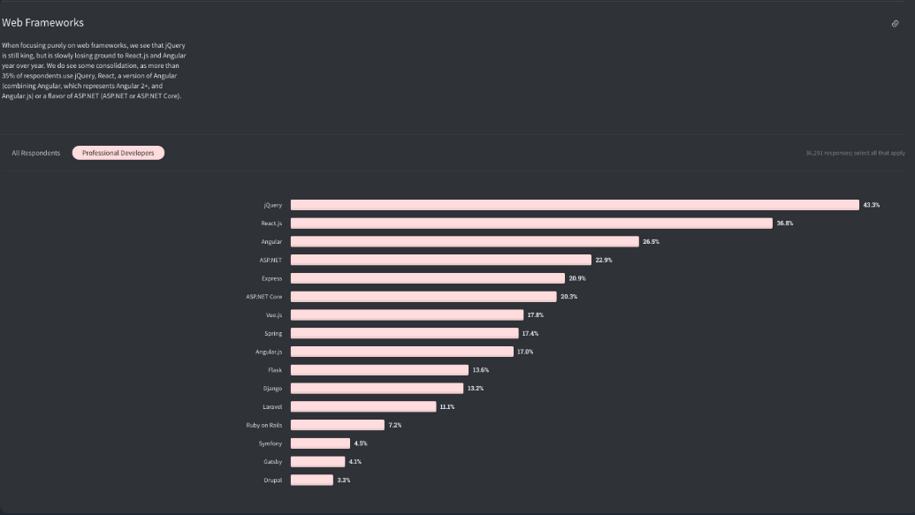

Hình 1. Sự phổ biến của các Web Frameworks

Trong đó:

* ReactJS ở top 2 với 36.8%
* Angular ở top 3 với 26.5%
* ExpressJS ở top top 5 với 20.9%

Như vậy, MEAN Stack được đại đa số những developer sử dụng phát triển website và các website được phát triển theo MEAN Stack cũng rất nhiều trên các trình duyệt. Từ đó việc chạy theo xu hướng phát triển website rất cần thiết khi thế giới đều đang hiện đại hoá công nghệ thay cho sức lao động.

Chính những điều đó, đề tài “Tìm hiểu và xây dựng website đặt vé xem phim với MEAN Stack” sẽ giúp chúng ta biết được khái niệm và cách thức xây dựng website được phổ biến hiện nay.

1. **Ý NGHĨA KHOA HỌC VÀ THỰC TIỄN**

Việc phát triển công nghệ website đang là xu hướng của thế giới hiện nay khi nhu cầu về đời sống đòi hỏi phải chạy theo hiện đại. Công nghệ mang lại hiệu quả vô cùng to lớn khi khả năng của nó được áp dụng ở rẩt nhiều lĩnh vực từ quản lí, thống kê cho đến phát triển AI. Cùng với sự ra đời của các công nghệ phát triển website gần như một nửa thế giới đã và đang sử dụng công nghệ này ở mọi ngành nghề. Người sử dụng có thể dễ dàng truy cập trang web chỉ với một chiếc di động thông mình hay pc, laptop

Có thể thấy từ nhà, tới trường, nơi làm việc, bệnh viện, hay kể cả văn phòng chính phủ… cũng cần tới cơ sở hạ tầng kỹ thuật số. Với một lĩnh vực mà cơ hội phát triển mở rộng như vậy thì các lập trình viên càng có nhiều công việc lý tưởng và hoàn hảo cho chính mình. Với tầm ảnh hưởng mạnh mẽ đó việc có thể hiểu về code, biết về lập trình là lợi thế lớn, từ đó giúp chúng ta có thể chủ động hơn trong mọi việc, trở thành người có chuyên môn, có kỹ năng

1. **MỤC TIÊU NGHIÊN CỨU**

Công nghệ phát triển website MEAN Stack là một trong công cụ phát triển tốt nhất đáng để nghiên cứu và phát triển. Xây dựng website đặt vé xem phim giúp chúng ta hiểu rõ hơn cách để vận hành một trang website

1. **ĐỐI TƯỢNG NGHIÊN CỨU**

Đề tài tìm hiểu và xây dựng website đặt vé xem phim với MEAN Stack

1. **PHẠM VI NGHIÊN CỨU**

Đề tài tìm hiểu và xây dựng website đặt vé xem phim với MEAN Stack

1. **CÔNG NGHỆ SỬ DỤNG**

* MEAN Stack : MongoDB, ExpressJS, Angular, NodeJS.
* Môi trường phát triển : Visual Studio Code

# CHƯƠNG 2: KHẢO SÁT HIỆN TRẠNG

1. **KHẢO SÁT ĐỀ TÀI**
   1. **Cgv cinema**

Hiện tại, các “ông lớn” trong ngành kinh doanh khu vui chơi giải trí về chuỗi vận hành rạp chiếu phim như là Galaxy Cinema, BHD Star, CGV, Lotte Cinema… đều đã có website riêng cho chính họ.

Đối với CGV, website<https://www.starbucks.vn/> của họ rất đơn giản nhưng lại rất dễ dùng, không cầu kỳ nhưng vẫn rất đẹp mắt.

Trang website: <https://www.cgv.vn>

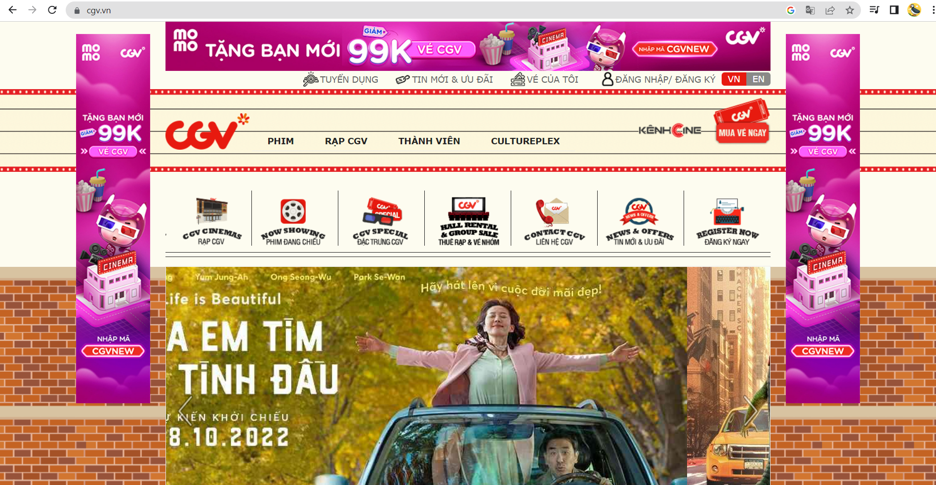

Hình 2. Website chính chủ của CGV

* 1. **Galaxy cinema**

Galaxy Cinema là một trong những hệ thống rạp chiếu phim theo chuẩn Hollywood và được yêu thích chỉ đứng sau CGV Cinemas. Rạp nổi tiếng vì giá vé siêu rẻ dành cho giới trẻ. Chưa kể trang website hệ thống của rạp được xem là website ổn định nhất trong các hệ thống rạp chiếu phim

Các tính năng chính của website Galaxy Cinema cũng tương tự như của CGV Cinema

Website của Galaxy Cinema được phân chia bố cục nhìn đẹp mắt, rõ ràng. Màu sắc giản đơn dễ nhìn, tính UI/UX khá cao. Các trang có thời gian phản hồi cao, không trang nào die cả

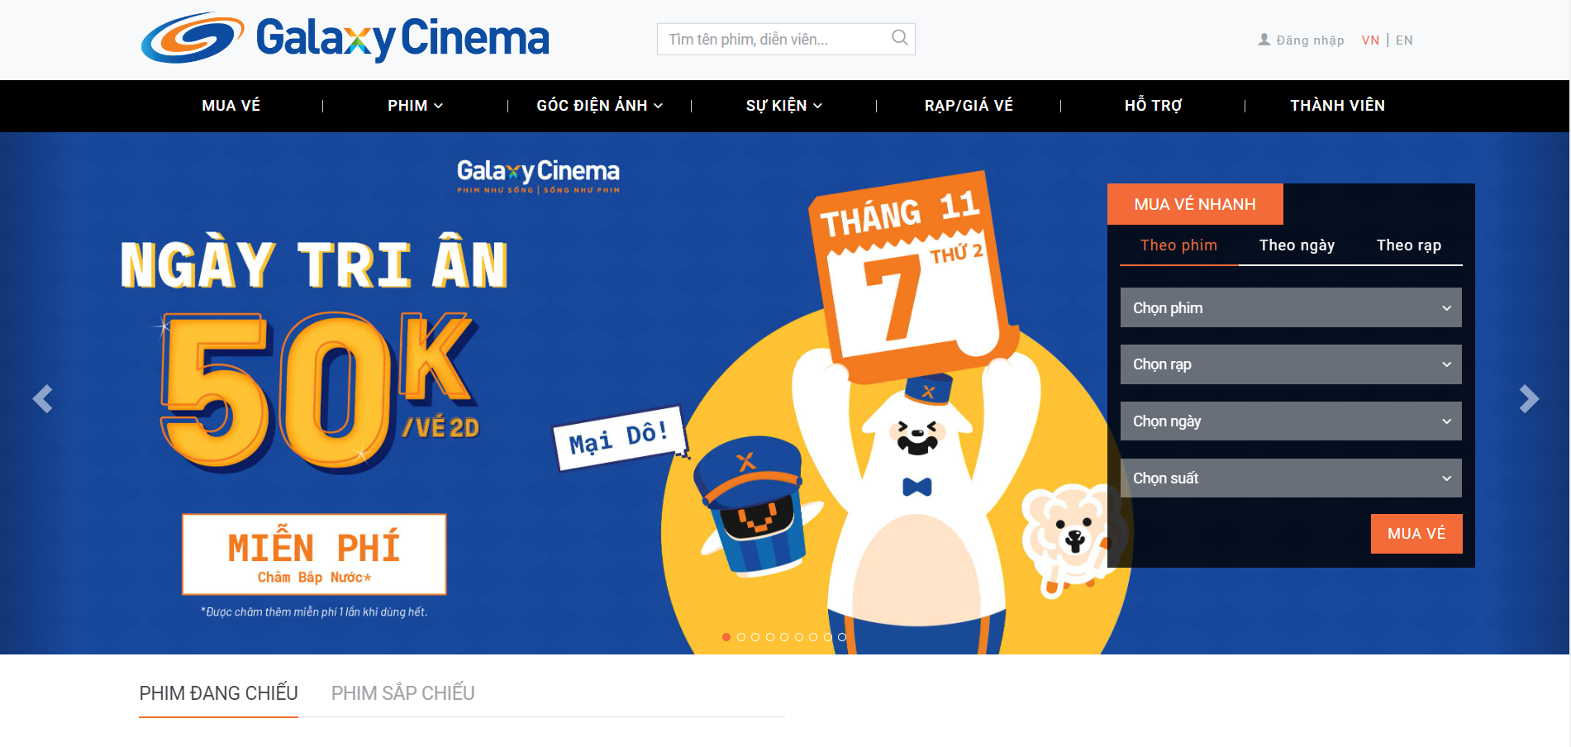

Hình 3. Website chính chủ của Galaxy Cinema

* 1. **Lotte cinema**

Lotte Cinema là hệ thống rạp phim của lotte đang khá nổi trội ở thời điểm hiện tại. Cùng điểm qua trang chủ của lotte cinema, ta thấy được một số tính năng nổi trội như đặt vé, xem thông tin phim đang chiếu, các chương trình khuyến mãi và tra cứu các rạp phim trong khu vực

Những ưu điểm mà trang chủ lotte sở hữu là tốc độ tải trang ổn định với môi trường mạng hạn chế, bố trí website đơn giản, dễ dùng và dễ sử dụng. Tuy nhiên, trang chưa linh hoạt thay đổi giao diện vừa với kích cỡ màn hình, bố cuc phần danh sách phim còn khá dài gây mất thới gian tìm phim mình muốn xem trong rạp đã chọn

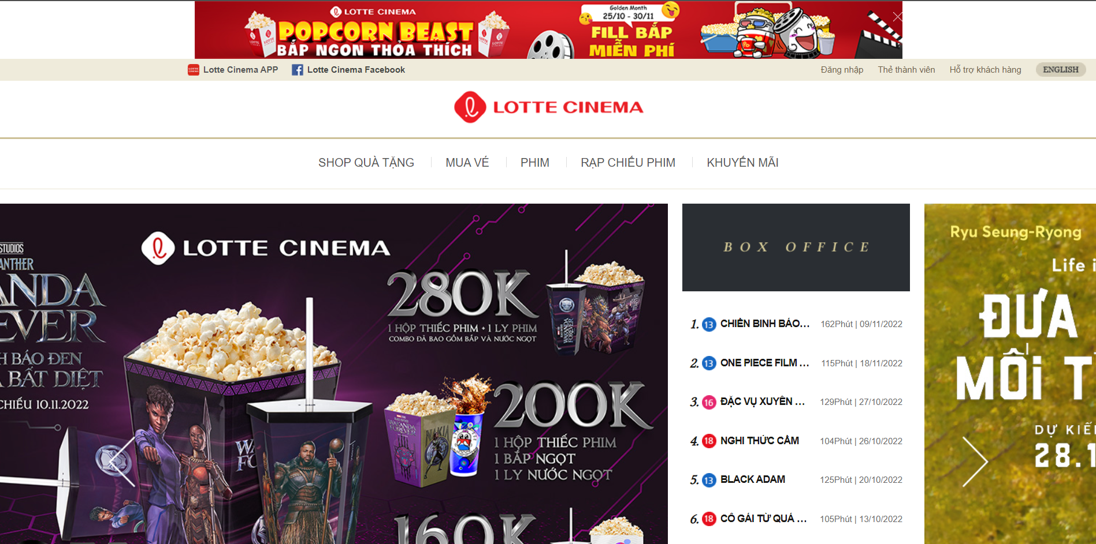

Hình 4. Website chính chủ của Cinestar

* 1. **BHDStar cinema**

Tương tự với CGV, Galaxy Cinema và Lotte Cinema đã được nêu trên có những chức năng khá giống với CGV. Tất cả rạp phim vừa nhắc đến, chỉ có thể đặt vé xem phim bằng hình thức đăng nhập.

Trái với CGV, Galaxy Cinema, Lotte Cinema, BHD Star xây dựng website để cho khách hàng có thể đặt vé xem phim mà không cần đăng nhập.

Nhưng với cơ chế đăng nhập, thì có thể dễ dàng xác định người dùng, từ đó phát triển thêm tính năng tích điểm, sử dụng điểm thưởng, quy đổi điểm thưởng thành voucher, Ecoupon, combo hoặc giảm giá, ...

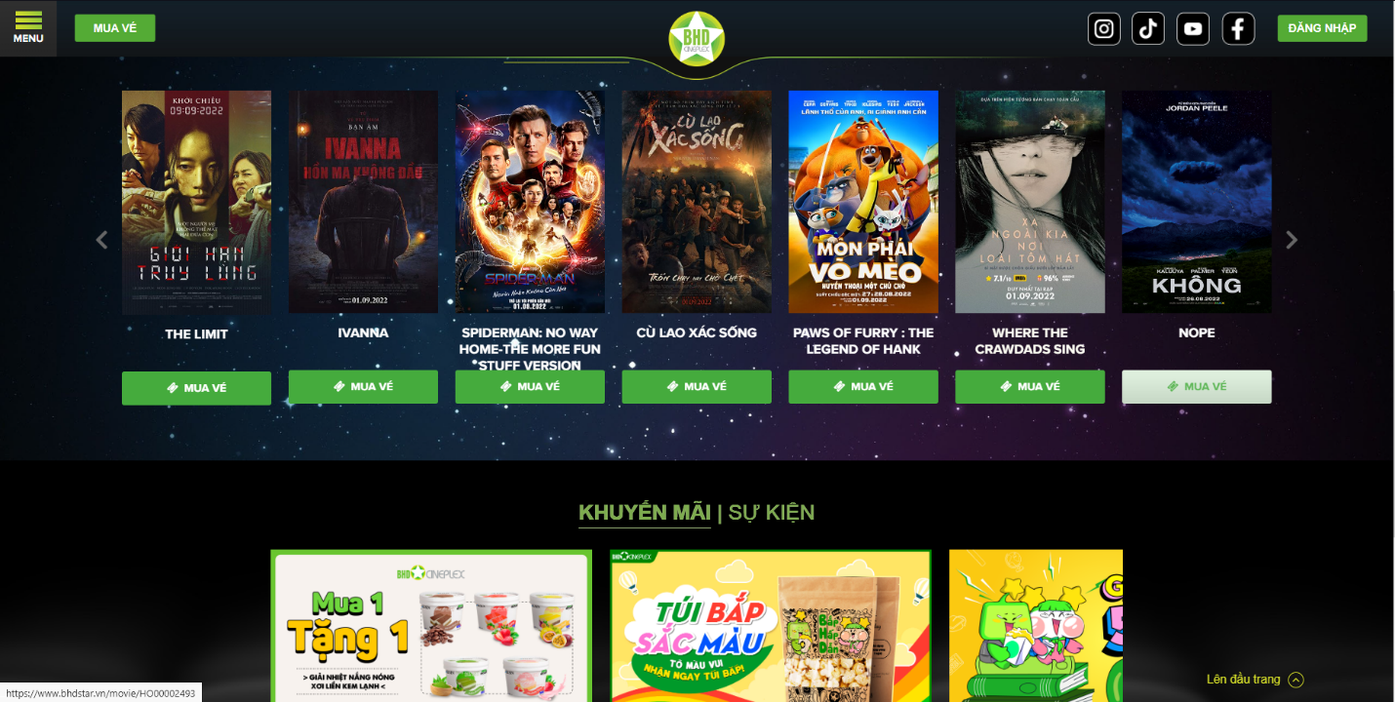

Hình 5. Website chính chủ của BHD Star

* 1. **Cinestart cinema**

Cinestar là một tân binh mới trong lĩnh vực rạp chiếu phim tại Việt Nam, với quy mô nhỏ hơn những ông lớn kể trên, nhưng với chủ đạo trẻ trung và mang màu sắc dành cho giới trẻ, cinestar đã sớm giành được nhiều thiện cảm đến từ người xem. Trang chủ của cinestar bao gồm các tính năng phổ biến của một website đặt phim online như đặt vé, tra cứu phim và các rạp chiếu, thông tin khuyến mãi, đăng kí thành viên

Trang có một tông màu, trẻ trung, năng động, layout phân bổ hợp lý. Tuy nhiên, vẫn tồn tại vài component bị thừa hoặc lỗi không sử dụng được, phần tải trang tạm ổn, tải lâu trong môi trường mạng yếu, phần tìm kiếm bị die khi dùng với 1 kí tự, không thể chọn rạp trước khi chọn phim

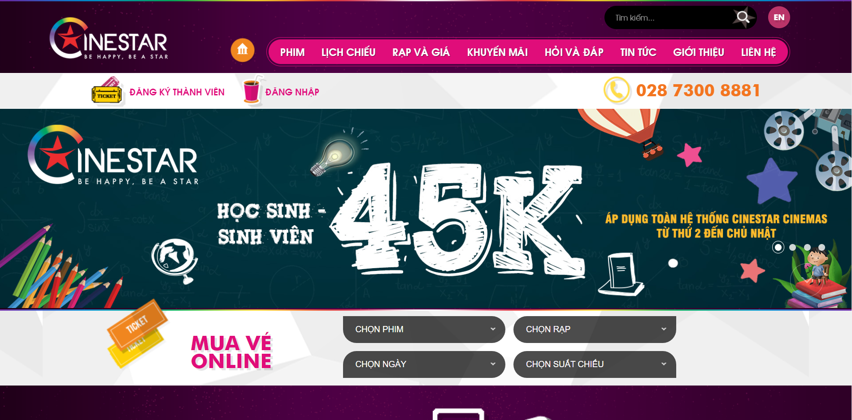

Hình 6. Website chính chủ của Cinestar

1. **MÔ HÌNH ĐỀ TÀI**

Đề tài được thực hiện theo mô hình MVC (Model – View – Controller)

1. **YÊU CẦU ĐỀ TÀI**
   1. **Đối với khách hàng**

* Khách hàng có thể tham quan website của rạp chiếu phim
* Khách hàng có thể đăng ký tài khoản thành viên bằng cách sử dụng email của khách hàng.
* Khách hàng bắt buộc nhập thông tin cá nhân của mình để có thể đặt vé xem phim.
* Khách hàng có thể đăng xuất tài khoản của mình.
* Khách hàng có thể xem được thông tin phim (mô tả, trailer, poster, ...).
* Khách hàng có thể xem được thông tin suất chiếu phim (thời gian, địa điểm, phim gì)
* Khách hàng có thể lựa chọn chỗ ngồi bất kỳ trong rạp phim (nếu còn trống)
* Khách hàng có thể lựa chọn thỏa thích bỏng ngô, nước uống hoặc combo theo sở thích cá nhân.
* Sau khi lựa chọn được phim, suất chiếu, chỗ ngồi, đồ ăn, nước uống, khách hàng sẽ bấm vào “đặt vé” để chuyển sang thanh toán.
* Ở phần thanh toán, nếu khách hàng đổi ý thì có thể “hủy thanh toán”.
* Sau khi khách hàng bấm “xác nhận” thanh toán, khách hàng không thể chỉnh sửa bất cứ thông tin gì.
* Khi thanh toán thành công, khách hàng sẽ nhận được vé xem phim bằng QR code hoặc barcode và một hóa đơn mua hàng, được gửi vào email khách hàng. Khách hàng có thể kiểm tra trong phần lịch sử giao dịch để lấy vé xem phim
  1. **Đối với quản trị viên**
* Quản trị viên có thể biết được đơn hàng đó bao gồm vé phim gì, bao nhiêu vé, đồ ăn nước uống nào.
* Quản trị viên có thể biết được tổng tiền của một đơn hàng.
* Quản trị viên có thể thêm mới một suất chiếu phim thỏa mãn các yêu cầu về thời gian, rạp, thời lượng phim
* Quản trị viên có thể thêm mới, sửa đổi bất kỳ phim, thể loại phim, menu đồ ăn, nước uống.
* Quản trị viên có thể xem được danh sách khách hàng thành viên của rạp phim.
* Quản trị viên có thể xem được danh sách khách hàng theo từng suất chiếu phim

# CHƯƠNG 3: XÂY DỰNG WEBSITE ĐẶT VÉ XEM PHIM

1. **ĐÔI NÉT VỀ MEAN STACK**
   1. **Khái niệm MEAN STACK**

MEAN Stack là tập hợp của 4 công nghệ được sử dụng để phát triển một ứng dụng website. Cụ thể MEAN là những chữ cái viết tắt của các từ :

* M : MongoDB
* E : ExpressJS
* A : AngularJS
* N : Node.js

Cả 4 công nghệ này đều sở hữu những tính ưu việt và sự tối ưu hoá hiệu suất xây dựng phần mềm web full stack rất cao. MEAN Stack tạo ra sự kết nối giữa client với server và cơ sở dữ liệu. Cũng nhờ đó, MEAN Stack trở nên phổ biến vì hiện tại nó được xem là giải pháp tốt nhất để tạo ra một mô hình SPA hoàn hảo

* + 1. ***Ưu điểm***
* Cho phép tạo ra một giải pháp nguồn mở đơn giản có thể được sử dụng để xây dựng các giải pháp mạnh mẽ và có thể bảo trì.
* Giúp phát triển ứng dụng nhanh chóng
* MEAN là toàn bộ ngăn xếp JavaScript miễn phí 100%. Tận dụng sự phổ biến của JavaScript
* Sử dụng ngôn ngữ thống nhất trong toàn bộ ngăn xếp của bạn
* Sử dụng bộ nhớ / chi phí bộ nhớ rất thấp
* Giúp tránh các nền tảng không cần thiết và giữ cho ứng dụng của bạn được tổ chức
* MongoDB được xây dựng cho đám mây
* Node.js đơn giản hóa lớp máy chủ
  + 1. ***Nhược điểm***
* MongoDB có thể là một lựa chọn lý tưởng cho ứng dụng cỡ nhỏ đến cỡ trung bình. Tuy nhiên, nó không phải là lựa chọn tốt nhất cho các ứng dụng quy mô lớn.
* Không có hướng dẫn mã hóa chung chung cụ thể.
* Khi đã phát triển trang web đầu tiên bằng công nghệ Mean stack, thật khó để quay lại cách tiếp cận cũ.
* Nó cung cấp sự cô lập kém của máy chủ khỏi business logic.
* Có khả năng bị mất records
  1. **Khái niệm MongoDB**

Trước khi biết đến khái niệm MongoDB, ta hãy tìm hiểu trước về NoSQL. NoSQL (None-Relational SQL) là một dạng cơ sở dữ liệu mã nguồn mở được phát triển trên Javascript Framework với kiểu dữ liệu là JSON và dạng dữ liệu theo kiểu key và value. Với NoSQL, ta có thể mở rộng dữ liệu mà không lo tới những việc rườm rà như tạo khóa ngoại, khóa chính, kiểm tra ràng buộc…. Bởi thế, nó bỏ qua tính toàn vẹn của dữ liệu và transaction để đổi lấy hiệu suất nhanh và khả năng mở rộng.

MongoDB là một cơ sở dữ liệu đa nền tảng có dạng NoSQL. Nó là một database hướng tài liệu (document), các dữ liệu được lưu trữ trong document kiểu JSON thay vì dạng bảng như cơ sở dữ liệu quan hệ nên truy vấn sẽ rất nhanh. Ở MonggoDB, ta sử dụng khái niệm collection thay vì bảng . Chính vì như thế, tốc độ truy vấn (find, update, insert, delete) của MongoDB nhanh hơn hẳn so với các hệ quản trị cơ sở dữ liệu quan hệ (RDBMS). Với một lượng dữ liệu đủ lớn thì thử nghiệm cho thấy tốc độ insert của MongoDB có thể nhanh tới gấp 100 lần so với MySQL.

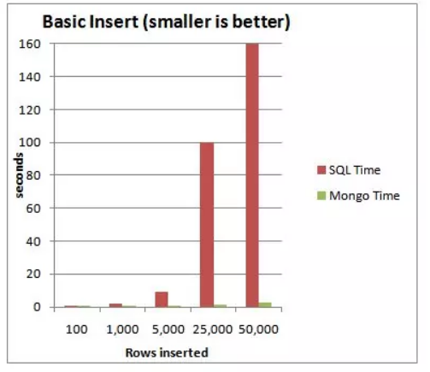

Hình 7. Bảng thống kê số giây thực thi giữa SQL và MongoDB

MongoDB thường được sử dụng khi các hệ thống realtime (thời gian thực) yêu cầu phản hồi nhanh, Các hệ thống bigdata với yêu cầu truy vấn nhanh hay các hệ thống có lượng request lớn thì MongoDB sẽ là sự lựa chọn ưu tiên hơn CSDL quan hệ. Tùy theo dự án và trường hợp cụ thể để sử dụng CSDL quan hệ hay sử dụng MongoDB đem lại hiệu quả cao

* 1. **Khái niệm ExpressJS**

ExpressJS là một framework được xây dựng trên nền tảng của NodeJS. Nó cung cấp các tính năng mạnh mẽ để phát triển web hoặc mobile. ExpressJS hỗ trợ các method HTTP và midleware tạo ra API vô cùng mạnh mẽ và dễ sử dụng.

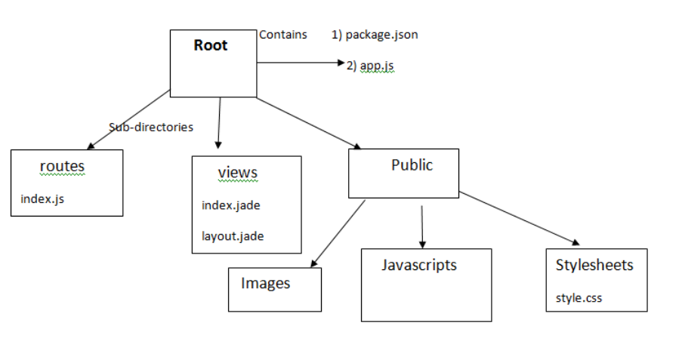

Hình 8. Mô hình hoạt động của ExpressJS

Một số chức năng chính của ExpressJS :

* Thiết lập các lớp trung gian để trả về các HTTP request.
* Define router cho phép sử dụng với các hành động khác nhau dựa trên phương thức HTTP và URL.
* Cho phép trả về các trang HTML dựa vào các tham số.
  1. **Khái niệm Angular**

Angular được xem là một mã nguồn mở hay frameworks miễn phí chuyên dụng cho công việc thiết kế web. Angular được phát triển từ những năm 2009 và được duy trì bởi Google. Frameworks này được xem là frameworks front end mạnh mẽ nhất chuyên dụng bởi các lập trình viên cắt HTML cao cấp.

Angular được ứng dụng rộng rãi với mục đích xây dựng project Single Page Application (SPA). Angular có 2 phiên bản khác nhau là :

* Phiên bản 1: Phiên bản này có tên chính thức là AngularJS đến hiện nay nó vẫn đang được phát triển hoàn thiện bởi các chuyên gia. Vào năm 2018, thì phiên bản 1.7.3 đã được nhà sản xuất phát hành. Đây là phiên bản được hoàn thành thực sự dựa trên Javascript bởi những lập trình viên viết mã theo ngôn ngữ Javascript thì nó thường dễ làm và dễ tìm kiếm Tuy nhiên, hiệu năng khi so sánh với phiên bản ReactJS thì vẫn còn nhiều công ty xây dựng phải cân nhắc sử dụng Angular với phiên bản khác 1.
* Phiên bản 2: Phiên bản này được gọi với cái tên chính thức là Angular. Nó sở hữu tư duy thay đổi hoàn toàn với phiên bản thứ 1 và mang lại tham vọng giúp cho Angular có thể đánh bại ReactJS. AngularJS được xem là một trong những framework sở hữu cấu trúc ứng dụng dạng động và cho phép bạn có thể sử dụng HTML như là ngôn ngữ mẫu cũng như mở việc mở rộng cú pháp của HTML.

Các tính năng cơ bản của Angular :

* Controller : xử lý dữ liệu cho đối tượng $scope, từ đây bên views sẽ sử dụng các dữ liệu trong scope để hiển thị ra tương ứng.
* Databinding : tự động đồng bộ dữ liệu giữa model và view
* Service : Nó được xem là singleton object có khả năng khởi tạo 1 lần duy nhất dành riêng cho mỗi ứng dụng và nó cung cấp các phương án dữ liệu có sẵn như: ($http, $sce, $rootElement, $controller, $document, $httpBackend, $compile, $parse, $rootScope ….)
* Scope : là một trong những đối tượng có nhiệm vụ giao tiếp giữa controller và view của các ứng dụng.
* Filter : Việc lọc các tập hợp con từ bên trong item ở các mảng và trả nhanh về các mảng mới.
* Directive : được sử dụng để tạo ra các thẻ HTML riêng nhằm mục đích phục vụ một số mục đích riêng. AngularJS thường có những directive sở hữu sẵn như ngBind, ngModel…
* Temple : Là một thành phần của view có khả năng hiển thị thông tin từ controller.
* Routing : là sự chuyển đổi giữa các action trong controller, qua lại ngay giữa các view.
* MVC & MVVM : Là mô hình thiết kế nhằm mục đích phân chia các ứng dụng có nhiều thành nhiều phần khác nhau (nó được gọi là Model, View và Controller) và mỗi phần thường sẽ sở hữu một nhiệm vụ nhất định. AngularJS thường không triển khai MVC dựa theo cách truyền thống mà chủ yếu gắn liền với Model-View-ViewModel hơn.
* Deep link : Liên kết sâu này cho phép lập trình viên mã hóa các trạng thái của ứng dụng bên trong URL để có thể bookmark với nhiều công cụ tìm kiếm khác. Hầu hết, các ứng dụng này đều có thể được phục hồi lại từ những địa chỉ URL với cùng trạng thái.
* Dependency Injection: AngularJS có sẵn dependency injection hỗ trợ bạn tạo ra các ứng dụng có tiềm năng phát triển, dễ hiểu và kiểm tra
  1. **Khái niệm NodeJS**

NodeJS là một môi trường runtime chạy JavaScript đa nền tảng và có mã nguồn mở, được sử dụng để chạy các ứng dụng web bên ngoài trình duyệt của client. Nền tảng này được phát triển bởi Ryan Dahl vào năm 2009, được xem là một giải pháp hoàn hảo cho các ứng dụng sử dụng nhiều dữ liệu nhờ vào mô hình hướng sự kiện (event-driven) không đồng bộ.

NodeJS được sử dụng để xây dựng rất nhiều loại ứng dụng khác nhau, trong đó phổ biến nhất gồm có:

* Ứng dụng trò chuyện trong thời gian thực: Nhờ vào cấu trúc không đồng bộ đơn luồng, Node.JS rất thích hợp cho mục đích xử lý giao tiếp trong thời gian thực. Nền tảng này có thể dễ dàng mở rộng quy mô và thường dùng để tạo ra các chatbot. Bên cạnh đó, các tính năng liên quan đến ứng dụng trò chuyện như: chat nhiều người, thông báo đẩy, cũng có thể dễ dàng được bổ sung nhờ NodeJS.
* Internet of Things (IoT): Các ứng dụng IoT thường bao gồm nhiều bộ cảm biến phức tạp để gửi những phần dữ liệu nhỏ. Node.JS là một lựa chọn lý tưởng để xử lý các yêu cầu đồng thời này với tốc độ cực nhanh.
* Truyền dữ liệu: Netflix là một trong số những công ty lớn trên thế giới chuyên sử dụng Node.JS cho mục đích truyền dữ liệu. Sở dĩ vì đây là một nền tảng nhẹ và cực nhanh, đồng thời còn cung cấp một API chuyên dùng để stream.
* Các SPA (Single-page application) phức tạp: Trong SPA, toàn bộ ứng dụng được load vào trong một trang duy nhất, do đó sẽ có một số request được thực hiện trong nền. Vòng lặp sự kiện (event loop) của Node.JS cho phép xử lý các request theo hướng non-blocking.

Các ứng dụng REST dựa trên API: JavaScript được sử dụng trong cả frontend lẫn backend của trang. Do đó một server có thể dễ dàng giao tiếp với frontend qua REST API bằng Node.js. Bên cạnh đó, Node.JS còn cung cấp nhiều package như Express.js hay Koa để việc xây dựng ứng dụng web trở nên dễ dàng hơn bao giờ hết

1. **ĐẶC TẢ SẢN PHẨM PHẦN MỀM**
   1. **Khái quát về sản phẩm**

Một website đặt vé xem phim có thể tương tác với người dùng thông qua dịch vụ đặt hàng online.

Đề tài được thực hiện theo mô hình MVC (Model – View – Controller)

* 1. **Các chức năng của sản phẩm**
     1. ***Admin***
* Có thể biết được đơn hàng đó bao gồm vé phim gì, bao nhiêu vé, đồ ăn nước uống nào.
* Có thể biết được tổng tiền của một đơn hàng.
* Có thể thêm mới một suất chiếu phim thỏa mãn các yêu cầu về thời gian, rạp, thời lượng phim
* Có thể thêm mới, sửa đổi bất kỳ phim, thể loại phim, menu đồ ăn, nước uống.
* Có thể xem được danh sách khách hàng thành viên của rạp phim.
* Có thể xem được danh sách khách hàng theo từng suất chiếu phim.
  + 1. ***Khách hàng***
* Có thể tham quan website của rạp chiếu phim
* Có thể đăng ký tài khoản thành viên bằng cách sử dụng email của khách hàng đăng ký.
* Nhập thông tin cá nhân của mình để có thể đặt vé xem phim.
* Có thể đăng xuất tài khoản của mình.
* Có thể xem được thông tin phim (mô tả, trailer, poster, ...).
* Có thể xem được thông tin suất chiếu phim (thời gian, địa điểm, phim gì)
* Có thể lựa chọn chỗ ngồi bất kỳ trong rạp phim (nếu còn trống)
* Sau khi lựa chọn được phim, suất chiếu, chỗ ngồi, đồ ăn, nước uống, khách hàng sẽ bấm vào “đặt vé” để chuyển sang thanh toán.
* Ở phần thanh toán, nếu khách hàng đổi ý thì có thể “hủy thanh toán”.
* Sau khi khách hàng bấm “xác nhận” thanh toán, khách hàng không thể chỉnh sửa bất cứ thông tin gì.
* Khi thanh toán thành công, khách hàng sẽ nhận được vé xem phim bằng QR code hoặc barcode và một hóa đơn mua hàng, được gửi vào email khách hàng. Khách hàng có thể kiểm tra trong phần lịch sử giao dịch để lấy vé xem phim.
  1. **Một số class tiêu biểu và vai trò**
* Guest (Khách hàng chưa đăng nhập)
  + Xem menu phim
  + Lựa chọn bộ phim và suất chiếu
  + Đăng kí tài khoản
* User (Khách hàng thành viên)
* Xem menu phim
* Đăng nhập vào website
* Đăng xuất
* Lựa chọn bộ phim và suất chiếu
* Đặt vé trực tuyến
* Thanh toán
* Hủy thanh toán
* Xem và chỉnh sửa thông tin tài khoản
* Admin(Quản trị viên)
  + Quản lý các bộ phim
  + Quản lý các suát chiếu
  1. **Môi trường hoạt động**
* Core language: Javascript & Typescript
* Font-end: Angular, SCSS , Javascript
* Back-end: NodeJS, ExpressJS
* Database: MongoDB
  1. **Ràng buộc về Thiết kế và Triển khai**
* Java SE Development Kit version 17 or higher (Java language support)
* Môi trường làm việc cho Javascript & Typescript: Visual Code, Intellij
* MongoDB phiên bản mới nhất
* Angular phiên bản mới nhất
* NodeJS phiên bản mới nhất
  1. **Tài liệu người dùng**
* Trường hợp localhost: Trang web của bạn tại: <http://localhost:4200>

1. **TIẾP NHẬN YÊU CẦU**
   1. **UseCase**

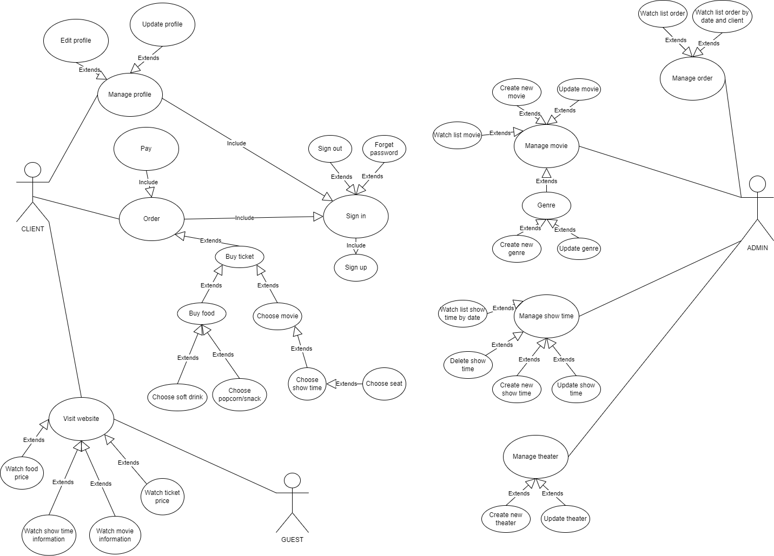

Hình 9. Usecase Diagram Website đặt vé xem phim

1. **PHÂN TÍCH CƠ SỞ DỮ LIỆU**
   1. **Mô hình ERD**

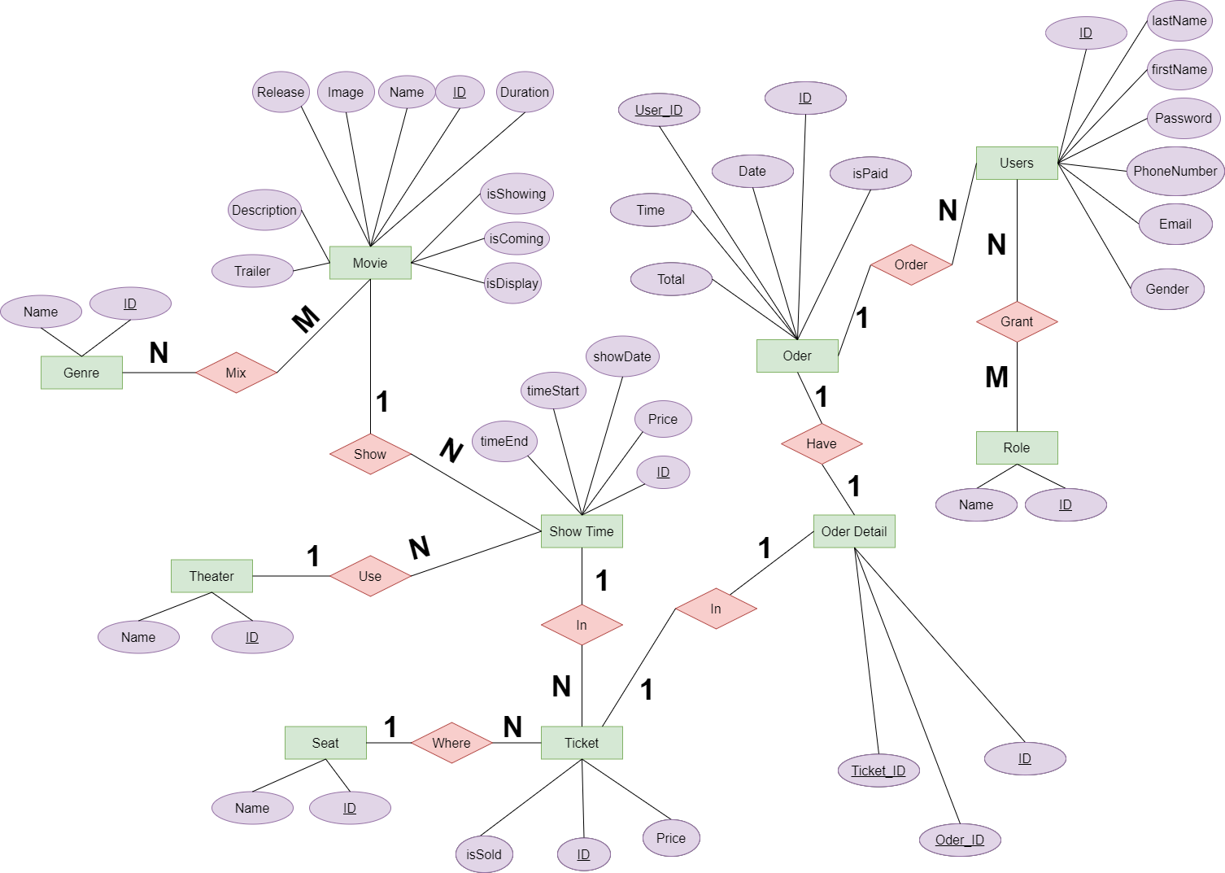

Hình 10. Mô hình ERD

* 1. **Mô hình thực thể**
* Movie (ID, Name, Image, Duration, Description, Releases, Trailer, isShowing, isComing, isDisplay)
* Genre (ID, Name)
* Movie_Genre (Movie_ID, Genre_ID)
* Users (ID, firstName, lastName, Email, Password, PhoneNumber, Gender)
* Role (ID, Name)
* User(ID, Role_ID, FirstName, LastName, PhoneNumber, Email, Password, Gendes)
* Users_Roles (Users_ID, Role_ID)
* Theater (ID, Name)
* Seat (ID, Name)
* ShowTime (ID, Movie_ID, Theater_ID, showDate, timeStart, timeEnd, Price)
* Ticket (ID, Seat_ID, ShowTime_ID, Price, isSold)
* Order(ID, User_ID, Time, Date, isPaid, Total)
* OrderDetail(ID, Ticket_ID, Order_ID)
  1. **Mô hình cơ sở dữ liệu quan hệ**

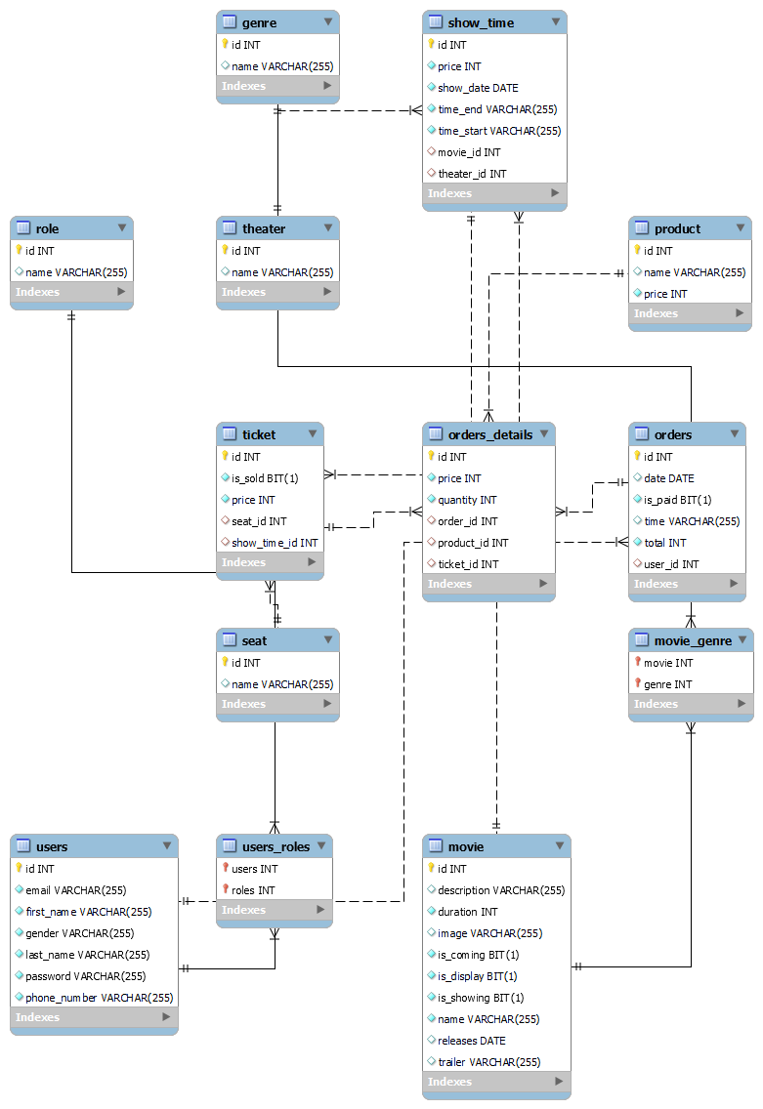

Hình 11. Lược đồ cơ sở dữ liệu quan hệ

* 1. **Mô hình cơ sở dữ liệu bán quan hệ**

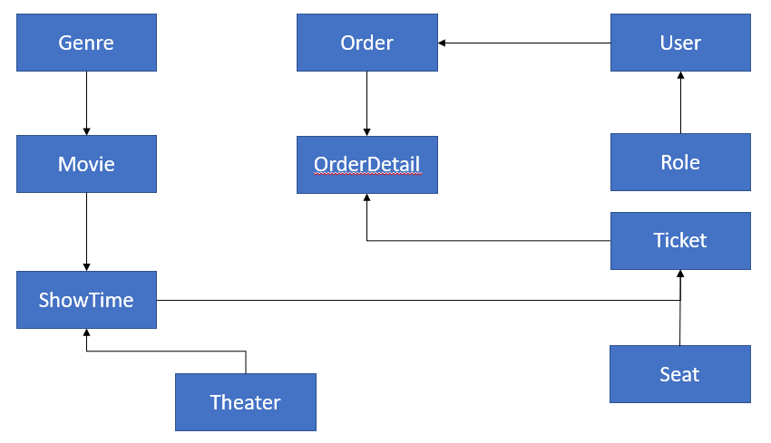

Hình 12. Mô hình cơ sở dữ liệu bán quan hệ

* 1. **Cấu trúc chi tiết**
     1. ***Genre***

|  |  |  |  |
| --- | --- | --- | --- |
| **Thuộc tính** | **Kiểu dữ liệu** | **Tham chiếu** | **Ý nghĩa đặt tả** |
| Id | ObjectId |  | Mỗi một thể loại phim sẽ có một ID (mã thể loại) riêng |
| Name | String |  | Tên của thể loại phim |

Bảng 1. Thực thể Genre

* + 1. ***Movie***

|  |  |  |  |
| --- | --- | --- | --- |
| **Thuộc tính** | **Kiểu dữ liệu** | **Tham chiếu** | **Ý nghĩa đặc tả** |
| Id | ObjectId |  | Mỗi một bộ phim sẽ có một ID (mã bộ phim) riêng |
| Name | String |  | Nội dung tóm tắt dùng để mô tả một bộ phim |
| Duration | String |  | Thời lượng của bộ phim |
| Description | String |  | Đường dẫn chứa hình ảnh poster của phim |
| Image | String |  | Nếu giá trị “true” thì là phim sắp công chiếu và ngược lại |
| Trailer | String |  | Nếu giá trị “true” thì phim này đang được thể hiện trên website và ngược lại |
| Releases | Date |  | Nếu giá trị “true” thì phim này đang được công chiếu và ngược lại |
| isComing | Boolean |  | Tên của bộ phim |
| isShowing | Boolean |  | Ngày công chiếu phim theo nhà sản xuất |
| isDisplay | Boolean |  | Đường dẫn URL video trailer được lấy từ youtube và nhúng vào website |
| Genres | ObjectId | Genre (id) | ID của thể loại phim |

Bảng 2. Thực thể Movie

* + 1. ***Theater***

|  |  |  |  |
| --- | --- | --- | --- |
| **Thuộc tính** | **Kiểu dữ liệu** | **Tham chiếu** | **Ý nghĩa đặt tả** |
| Id | ObjectId |  | Mỗi rạp đều có một ID (mã rạp) riêng |
| Name | String |  | Tên của rạp |

Bảng 3. Thực thể Theater

* + 1. ***ShowTime***

|  |  |  |  |
| --- | --- | --- | --- |
| **Thuộc tính** | **Kiểu dữ liệu** | **Tham chiếu** | **Ý nghĩa đặc tả** |
| Id | ObjectId |  | Mỗi suất chiếu phim đều có một ID (mã suất chiếu) riêng |
| showDate | Date |  | Dùng để xác định giá suất chiếu phim dựa vào các khung giờ khác nhau trong ngày, và các ngày khác nhau trong năm |
| timeStart | String |  | Ngày để suất chiếu được thực hiện |
| timeEnd | String |  | Thời gian kết thúc suất chiếu phim |
| Price | Number |  | Thời gian bắt đầu suất chiếu phim |
| Movie | ObjectId | Movie (id) | Mã bộ phim dùng để tham chiếu trong bảng Movie để biết phim gì được chiếu trong suất chiếu |
| Theater | ObjectId | Theater (id) | Mã rạp chiếu dùng để tham chiếu trong bảng Theater để biết suất chiếu được diễn ra ở rạp số mấy |

Bảng 4. Thực thể ShowTime

* + 1. ***Seat***

|  |  |  |  |
| --- | --- | --- | --- |
| **Thuộc tính** | **Kiểu dữ liệu** | **Tham chiếu** | **Ý nghĩa đặt tả** |
| Id | ObjectId |  | Mỗi ghế ngồi đều có một ID (mã ghế) riêng |
| Name | String |  | Tên của ghế ngồi (ví dụ A0, A2, A3, …) |

Bảng 5. Thực thể Seat

* + 1. ***Ticket***

|  |  |  |  |
| --- | --- | --- | --- |
| **Thuộc tính** | **Kiểu dữ liệu** | **Tham chiếu** | **Ý nghĩa đặc tả** |
| Id | ObjectId |  | Mỗi vé xem phim đều có một ID (mã vé) riêng |
| Price | Number |  | Dùng để xác định giá suất chiếu phim (hoặc vé xem phim) dựa vào các khung giờ khác nhau trong ngày, và các ngày khác nhau trong năm |
| isSold | Boolean |  | Nếu giá trị là “**true**” thì vé này đã được bán thành công và ngược lại |
| Seat | ObjectId | Seat (id) | Mã ghế ngồi dùng để tham chiếu trong bảng Seat để biết ghế nào được chọn trong khi đặt vé xem phim |
| showTime | ObjectId | ShowTime (id) | Mã suất chiếu phim dùng để tham chiếu trong bảng Show_Time để biết vé xem phim này được dùng cho suất chiếu nào |

Bảng 6. Thực thể Ticket

* + 1. ***Role***

|  |  |  |  |
| --- | --- | --- | --- |
| **Thuộc tính** | **Kiểu dữ liệu** | **Tham chiếu** | **Ý nghĩa đặt tả** |
| Id | ObjectId |  | Mỗi một phân quyền đều có một ID (mã phân quyền) riêng |
| Name | String |  | Tên của quyền sử dụng tài nguyên |

Bảng 7. Thực thể Role

* + 1. ***User***

|  |  |  |  |
| --- | --- | --- | --- |
| **Thuộc tính** | **Kiểu dữ liệu** | **Tham chiếu** | **Ý nghĩa đặc tả** |
| Id | ObjectId |  | Mỗi một users đều có một mã định danh riêng |
| firstName | String |  | Email cá nhân của users dùng để làm tài khoản đăng nhập |
| lastName | String |  | Tên của users |
| phoneNumber | String |  | Giới tính của users (MALE || FEMALE) |
| Email | String |  | Họ của users |
| Password | String |  | Mật khẩu đăng nhập của users |
| Gender | String |  | Số điện thoại của users |
| Roles | ObjectId[] | Role (id) | ID của roles |

Bảng 8. Thực thể User

* + 1. ***Order***

|  |  |  |  |
| --- | --- | --- | --- |
| **Thuộc tính** | **Kiểu dữ liệu** | **Tham chiếu** | **Ý nghĩa đặc tả** |
| Id | ObjectId |  | Mỗi hóa đơn có ID (mã hóa đơn) riêng |
| Time | String |  | Thời gian thực hiện giao dịch |
| Date | Date |  | Ngày thực hiện giao dịch |
| isPaid | Boolean |  | Nếu giá trị này là “true” thì hóa đơn đã thanh toán thành công và ngược lại |
| Total | Number |  | Tổng tiền phải thanh toán hóa đơn |
| User | ObjectId | User (id) | Thông tin ID (mã user) khách hàng thanh toán hóa đơn |

Bảng 9. Thực thể Order

* + 1. ***OrderDetail***

|  |  |  |  |
| --- | --- | --- | --- |
| **Thuộc tính** | **Kiểu dữ liệu** | **Tham chiếu** | **Ý nghĩa đặc tả** |
| Id | ObjectId |  | Mỗi hóa đơn chi tiết có ID riêng |
| Ticket | ObjectId | Ticket (id) | Mã vé có thể tra cứu thông tin vé từ Ticket |
| Order | ObjectId | Order (id) | Mã order có thể tra cứu thông tin order từ Order |

Bảng 10. Thực thể OrderDetail

* 1. **Chuẩn bị môi trường ứng dụng**
* Cài đặt một số thư viện dùng để kế nối Database và đọc file .’*env*’
* Trong file ‘.*env*’ ta sẽ cấu hình như sau:

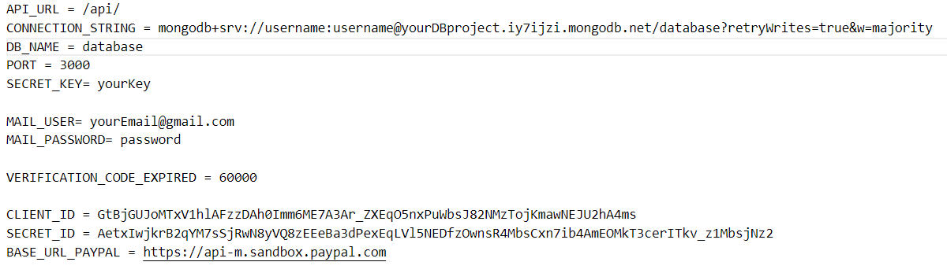

* Sau đó ta sẽ cấu hình Database

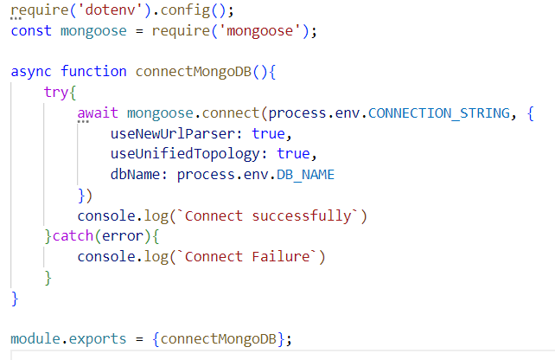

* Ngoài ra chúng ta cũng phải cấu hình file ‘*server.js’* (File chính chạy phần Backend)

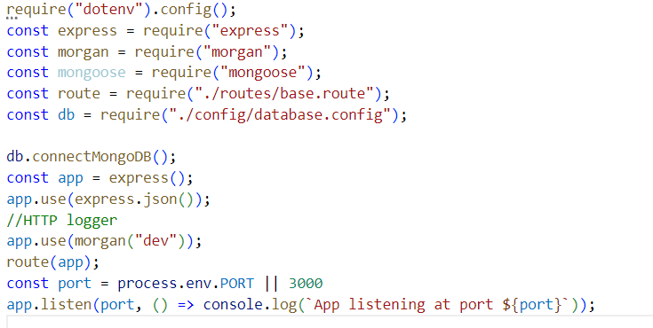

* 1. **Triển khai ứng dụng**
     1. ***Models***

|  |  |
| --- | --- |
| **Tên models** | **Chức năng** |
| Genre | Thể hiện cho bảng tương ứng |
| Movie |
| Order |
| OrderDetail |
| Role |
| Seat |
| ShowTime |
| Theater |
| Ticket |
| User |

Bảng 11. Bảng Models

* + 1. ***Services***
       1. *Genre*

|  |  |
| --- | --- |
| **Tên hàm** | **Chức năng** |
| createGenre | Lưu bản ghi vào database |
| getGenreById | Lấy genre theo id |
| getAllGenres | Lấy tất cả genre |
| updateGenre | Cập nhật genre trong database |
| delete | Xóa genre trong database |

Bảng 12. Service Genre

* + - 1. *Movie*

|  |  |
| --- | --- |
| **Tên hàm** | **Chức năng** |
| createMovie | Lưu phim vào database |
| updateMovie | Cập nhật phim trong database |
| deleteMovie | Xóa phim trong database |
| getAllMovies | Lấy danh sách tất cả phim |
| getAllMoviesDisplay | Lấy danh sách phim đang hiển thị |
| getAllMoviesComing | Lấy danh sách phim sắp chiếu |
| getAllMoviesShowing | Lấy danh sách phim đang chiếu |
| getAllMoviesByName | Lấy danh sách phim theo tên |
| softDeleteMovie | Cập nhật cờ xóa trong database |

Bảng 13. Service Movie

* + - 1. *Auth*

|  |  |
| --- | --- |
| **Tên hàm** | **Chức năng** |
| Login | Đăng nhập |
| generateToken | Tạo token |
| Register | Đăng kí |
| forgotPassword | Quên mật khẩu |
| resetPassword | Đặt lại mật khẩu |
| generateVerificationCode | Tạo mã xác nhận |
| generateRandomResetPassword | Tạo mật khẩu mới ngẫu nhiên |

Bảng 14. Service Auth

* + - 1. *Email*

|  |  |
| --- | --- |
| **Tên hàm** | **Chức năng** |
| sendEmail | Gửi mail cho user |
| htmlEmailVerificationCodeRegister | Trả về trang xác nhận mail đăng kí |
| htmlEmailVerificationCodeForgotPassword | Trả về trang xác nhận mail quên mật khẩu |
| htmlResetPassword | Trả về trang đặt lại mật khẩu |

Bảng 15. Service Email

* + - 1. *Order*

|  |  |
| --- | --- |
| **Tên hàm** | **Chức năng** |
| createOrder | Lưu hóa đơn vào database |
| getTotal | Lấy tổng tiền hóa đơn |
| getAllOrdersByUser | Lấy danh sách hóa đơn theo user |
| getAllOrders | Lấy danh sách tất cả hóa đơn |
| getOrderById | Lấy danh sách hóa đơn theo id |
| payOrder |  |
| updateOrder | Cập nhật hóa đơn trong database |
| deleteOrder | Xóa hóa đơn trong database |

Bảng 16. Service Order

* + - 1. *OderDetail*

|  |  |
| --- | --- |
| **Tên hàm** | **Chức năng** |
| createOrderDetail | Lưu chi tiết hóa đơn vào database |
| getOrderDetailsByOrder | Lấy danh sách chi tiết hóa đơn theo order |
| getOrderDetailById | Lấy danh sách chi tiết hóa đơn theo Id |
| deleteById | Xóa chi tiết hóa đơn trong database |
| getOrderDetailsByTicket | Lấy danh sách tất cả chi tiết hóa đơn theo ticket |
| getAllOrderDetailByOrderId | Lấy danh sách tất cả chi tiết hóa đơn theo order id |

Bảng 17. Service OrderDetail

* + - 1. *Paypal*

|  |  |
| --- | --- |
| **Tên hàm** | **Chức năng** |
| createPayment | Tạo thông tin thanh toán |
| generateAccessTokenPaypal | Tạo token truy cập paypal |

Bảng 18. Service Paypal

* + - 1. *Role*

|  |  |
| --- | --- |
| **Tên hàm** | **Chức năng** |
| getRoleByName | Lấy role theo tên |
| getRoleById | Lấy role theo id |
| createRole | Lưu role vào database |
| deleteRole | Xóa role trong database |
| updateRole | Cập nhật role trong database |

Bảng 19. Service Role

* + - 1. *Seat*

|  |  |
| --- | --- |
| **Tên hàm** | **Chức năng** |
| getAllSeats | Lấy tất cả ghế ngồi |
| getSeatById | Lấy ghế ngồi theo id |
| getAllSeatsAvailableByShowTime | Lấy danh sách ghế ngồi còn trống theo suất chiếu |
| getAllSeatsOrderedByShowTime | Lấy danh sách ghế ngồi đã được đặt theo suất chiếu |

Bảng 20. Service Seat

* + - 1. *ShowTime*

|  |  |
| --- | --- |
| **Tên hàm** | **Chức năng** |
| getShowTimeById | Lấy suất chiếu theo id |
| createShowTime | Lưu suất chiếu vào database |
| getPrice | Lấy giá hiện tại của suất chiếu |
| isBeetwenTwoTime | Kiểm tra thời gian suất chiếu |
| getTimeEnd | Lấy thời gian kết thúc |
| getAllShowTimeByShowDateAndTheater | Lấy tất cả suất chiếu theo ngày và rạp |
| isShowTimeAvailable | Kiểm tra suất chiếu còn trống không |
| updateShowTime | Cập nhật suất chiếu trong database |
| isShowTimeAvailableForUpdate | Kiểm tra suất chiếu có thể chỉnh sửa không |
| getAllTicketsByShowTime | Lấy danh sách tất cả vé theo suất chiếu |

Bảng 21. Service ShowTime

* + - 1. *Theater*

|  |  |
| --- | --- |
| **Tên hàm** | **Chức năng** |
| getTheaterById | Lấy rạp chiếu theo id |
| getAllTheaters | Lấy tất cả thông tin rạp |
| updateTheater | Cập nhật thông tin rạp trong database |
| createTheater | Lưu thông tin rạp vào database |

Bảng 22. Service Theater

* + - 1. *Ticket*

|  |  |
| --- | --- |
| **Tên hàm** | **Chức năng** |
| createTicket | Lưu vé vào database |
| getAllTicketsByShowTime | Lấy danh sách tất cả vé theo suất chiếu |
| getAllTickets | Lấy danh sách tất cả vé |
| getTicketById | Lấy vé theo id |
| deleteTicket | Xóa vé trong database |
| getAllTicketsByShowTimeAndSeat | Lấy danh sách tất cả vé theo suất chiếu và ghế |

Bảng 23. Service Ticket

* + - 1. *User*

|  |  |
| --- | --- |
| **Tên hàm** | **Chức năng** |
| createUser | Lưu user vào database |
| getUserById | Lấy user theo id |
| deleteUserById | Xóa user trong database |
| updateUserById | Cập nhật user trong database |
| getAllUsers | Lấy danh sách tất cả user |
| createAdmin | Lưu admin vào database |
| changePassword | Cập nhật password trong database |

Bảng 24. Service User

* + 1. **Controllers & Routes**
       1. *Genre*

|  |  |  |  |  |  |
| --- | --- | --- | --- | --- | --- |
| **Đường dẫn** | **Phương thức** | **Input** | **Success** | **Fail** | **Controller function** |
| genres/ | get |  | listGenres | Error | getAllGenres |
| genres/:id | get | id | genre | Error | getGenreById |
| genres/ | post | name | savedGenre | Error | createGenre |
| genres/:id | put | id  name | updatedGenre | Error | updateGenre |

Bảng 25. Controller & Route Genre

* + - 1. *Movie*

|  |  |  |  |  |  |
| --- | --- | --- | --- | --- | --- |
| **Đường dẫn** | **Phương thức** | **Input** | **Success** | **Fail** | **Controller function** |
| movies/ | post | name  duration  description  image  trailer  releases  genres | createdMovie | Error | createMovie |
| movies/:id | put | name  duration  description  image  trailer  releases  genres | updatedMovie | Error | updateMovie |
| movies/:id | delete | id | message: "Delete movie successfully" | Error | deleteMovie |
| movies/ | get |  | listMovies | Error | getAllMovies |
| movies/:id | get | id | movie | Error | getMovie |
| movies/display | get |  | listMovies | Error | getAllMoviesByDisplay |
| movies/showing | get |  | listMovies | Error | getAllMoviesByDisplayShowing |
| movies/coming | get |  | listMovies | Error | getAllMoviesByDisplayComing |
| movies/search/:keyword | get | keyword | listMovies | Error | getAllMoviesByName |

Bảng 26. Controller & Route Movie

* + - 1. *Auth*

|  |  |  |  |  |  |
| --- | --- | --- | --- | --- | --- |
| **Đường dẫn** | **Phương thức** | **Input** | **Success** | **Fail** | **Controller function** |
| auth/login | post | username  password | token | Error | login |
| auth /register | post | firstName  lastName  phoneNumber  email  password  gender | message: `Verification code is sent to your email.`,  code: registerVerificaitonCode,  user: registerUser, | Error | register |
| auth/register/verify | post | code | New user | Error | verifyCode |
| auth/forgot/verify | post | code | message: 'Your password has been changed! Please check your email to get new password' | Error | verifyCode |
| auth/forgot | post | email | code: forgotVerificationCode,  user: forgotUser | Error | forgorPassword |

Bảng 27. Controller & Route Auth

* + - 1. *Order*

|  |  |  |  |  |  |
| --- | --- | --- | --- | --- | --- |
| **Đường dẫn** | **Phương thức** | **Input** | **Success** | **Fail** | **Controller function** |
| orders/ | get |  | listOrders | Error | getAllOrders |
| orders/:id | get | id | Order | Error | getOrderById |
| orders/users/:idUser | get | idUser | listOrders | Error | getAllOrdersByUser |
| orders/:id/detail | get | idOrder | listOrderDetails | Error | getAllOrderDetailsByOrder |
| orders/detail/:idOrderDetail | get | id | listOrderDetails | Error | getOrderDetailsById |
| orders/detail/ticket/:idTicket | get | idTicket | listOrderDetails | Error | getOrderDetailByTicket |
| orders/:id | delete | id | message: "Delete order successfully" | Error | deleteOrderById |
| orders/ | post | userID  listOrderDetails | New Order | Error | createNewOrder |
| orders/pay/:id | post | id | Order | Error | payOrder |

Bảng 28. Controller & Route Order

* + - 1. *Seat*

|  |  |  |  |  |  |
| --- | --- | --- | --- | --- | --- |
| **Đường dẫn** | **Phương thức** | **Input** | **Success** | **Fail** | **Controller function** |
| seats/available/showtimes/:idShowTime | get | idShowTime | listSeats | Error | getAllSeatsAvailableByShowTime |
| seats/ordered/showtimes/:idShowTime | get | idShowTime | listSeats | Error | getAllSeatOrderedByShowTime |

Bảng 29. Controller & Route Seat

* + - 1. *ShowTime*

|  |  |  |  |  |  |
| --- | --- | --- | --- | --- | --- |
| **Đường dẫn** | **Phương thức** | **Input** | **Success** | **Fail** | **Controller function** |
| showtimes/ | post | id  showDate  timeStart  movie  theater | New showTime | Error | createShowTime |
| showtimes/ | get |  | listShowTimes | Error | getAllShowTimes |
| showtimes/:id | get | id | ShowTime | Error | getShowTimeById |
| showtimes/:id | delete | id | message: "Delete showtime successfully" | Error | deleteShowTime |
| showtimes/force/:id | delete | id | message: "Delete showtime by force successfully" | Error | deleteShowTimeForce |
| showtimes/movies/:id | get | idMovies  showDate | listShowTimes | Error | getAllShowTimeByShowDateAndMovie |
| showtimes/:id | put | id  showDate  timeStart  movie  theater | showTime | Error | updateShowTime |

Bảng 30. Controller & Route ShowTime

* + - 1. *Ticket*

|  |  |  |  |  |  |
| --- | --- | --- | --- | --- | --- |
| **Đường dẫn** | **Phương thức** | **Input** | **Success** | **Fail** | **Controller function** |
| tickets/ | post | idShowTime  idSeat | New Ticket | Error | createTicket |
| tickets/ | get |  | listTickets | Error | getAllTicket |
| tickets/:id | delete | id | message: `Delete ticket successfully` | Error | deleteTicket |
| tickets/:id | get | id | Ticket | Error | getTicketById |
| tickets/showtime/:idShowTime | get | idShowTime | listTickets | Error | getAllTicketsByShowTimes |

Bảng 31. Controller & Route Ticket

* + - 1. *User*

|  |  |  |  |  |  |
| --- | --- | --- | --- | --- | --- |
| **Đường dẫn** | **Phương thức** | **Input** | **Success** | **Fail** | **Controller function** |
| users/:id | get | id | User | Error | getUserById |
| users/:id | delete | id | message: "Delete user successfully" | Error | deleteUser |
| users/:id | put | id  firstName  lastName  phoneNumber  email  password  gender | User | Error | updateUser |
| users/ | post | firstName  lastName  phoneNumber  email  password  gender | New User | Error | createUser |
| users/admin | post | firstName  lastName  phoneNumber  email  password  gender | User | Error | createAdmin |
| users/:id/pwd/change | post | id  oldPassword  newPassword  confirmPassword | User | Error | Authemticate |
| users/ | get |  | listUsers | Error | getAllUser |

Bảng 32. Controller & Route User

* + 1. **Middleware**
       1. *Authenticate*

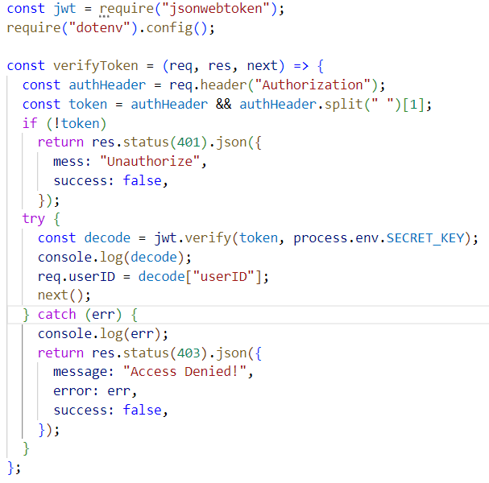

Hình 13. Authenticate

* + - 1. *Authorize*
         1. User

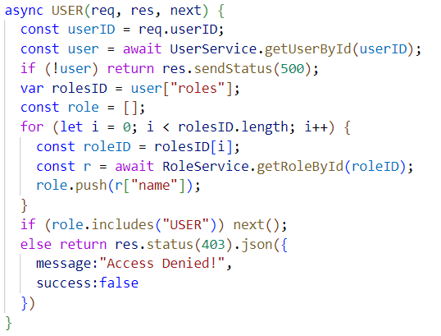

Hình 14. Authorize User

* + - * 1. Admin

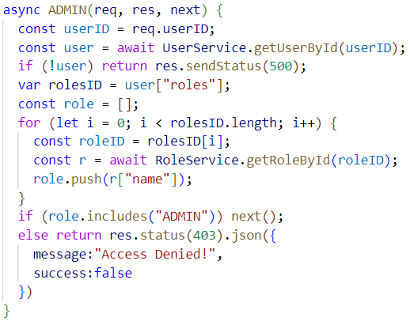

Hình 15. Authorize Admin

1. **THIẾT KẾ GIAO DIỆN VÀ XỬ LÝ**

# CHƯƠNG 4: KẾT QUẢ VÀ ĐÁNH GIÁ

1. **ĐÁNH GIÁ NHẬN XÉT**
   1. **Kết quả đạt được**

Về cơ bản nhóm tự nhận xét phần mềm của nhóm đã giải quyết được hầu như các yêu cầu đã mà đồ án đã đề ra và còn thêm được các tính năng thêm hữu ích cho chương trình. Ngoài ra Website đã được kiểm thử hầu hết những trường hợp cơ bản mà người dùng sẽ dùng tới chức năng đó và may mắn rằng không có bất kỳ lỗi nào xảy ra trong quá trình kiểm thử.

Website Đặt vé xem phim đã hoàn thành được hầu hết tất cả các chức năng cơ bản mà đã đề ra ban đầu dành cho đề tài này.

Website đã được xây dựng hoàn toàn dựa trên mô hình MVC (Model – View – Controller) bằng ngôn ngữ lập trình NodeJS dùng xử lý dữ liệu phía server (Controller) để tương tác với các lớp dữ liệu (Model) và ngôn ngữ HTML, CSS, Javascript dùng để tạo ra giao diện website dành cho phía client (View). Và dữ liệu website được lưu trữ trên hệ quản trị cơ sở dữ liệu MongoDB khi chạy ở localhost lẫn ở hosting.

* 1. **Ưu điểm**
* Giao diện gọn gàng, trực quan dễ tiếp cận, dễ làm quen.
* Dung lượng khá nhẹ.
* Website tốn rất ít tài nguyên của hệ thống.
* Website đơn giản, thân thiện, dễ dùng, dễ tương tác đối với người dùng.
* Tất cả các chức năng cơ bản đã được hoàn thiện mà vẫn chưa xảy ra lỗi.
* Viết trên mô hình MVC và dùng ngôn ngữ Javassrcipt (ngôn ngữ hướng đối tượng) nên dễ dàng quản lý source code và dễ triển khai một chức năng nào đó.
* Lựa chọn MongoDB là hệ quản trị cơ sở dữ liệu thay vì những ngôn ngữ SQL khác vì là mã nguồn mở nên website sẽ nhanh hơn.
* Website chạy ổn định, được kiểm thử nhiều lần và cho ra kết quả chính xác, không bị crash, debug, except hay lag trong quá trình thực thi đảm bảo đúng yêu cầu người dùng
  1. **Nhược điểm**
* Thuật toán chưa tối ưu khi xử lí nhiều luồng thông tin dữ liệu lớn (Đôi lúc xử lí dữ liệu còn chậm,).
* Chưa thể tìm lại dữ liệu khi chẳng may bị mất
* Website vẫn chưa được bắt mắt và đẹp.
* Chưa có tính năng “Quên mật khẩu” để lấy lại mật khẩu dành cho khách hàng.
* Chưa có đa dạng category.
* Website dành cho quản trị viên vẫn còn khá sơ sài.
* Username và password dành cho quản trị viên rất dễ bị tấn công.
* Chưa có thiết lập bảo mật dành cho website.
* Chưa có dịch vụ thanh toán trực tuyến thông qua ví điện tử, thẻ ngân hàng, thẻ ghi nợ,...
* Do sử dụng hosting website không trả phí nên tốc độ truy cập sẽ chậm hơn so với việc sử dụng có trả phí

1. **HƯỚNG PHÁT TRIỂN**

* Thêm tính năng điểm danh bằng QR code
* Tối ưu hóa khi xử lí dữ liệu đầu vô lớn.
* Nâng cấp giao diện cho dễ nhìn hơn.
* Viết thêm tính năng tìm kiếm tài khoản khi bị mất mật khẩu
* Chỉnh sửa tông màu giao diện để phần mềm trở nên dễ gần hơn với người dùng.
* Public cơ sở dữ liệu trên mạng internet để có thể truy cập từ nhiều máy khác nhau

# PHẦN III: KẾT LUẬN

Với mục tiêu đề ra là nghiên cứu và phát triển một website đặt vé xem phim dành cho khách hàng. Về mặt lý thuyết, xu hướng thị trường, đồ án đã chỉ ra được những cơ hội trong ngành cinema vẫn còn rất lớn mà chưa được khai thác hết tiềm năng, đặc biệt đối với những rạp chiếu phim theo hiện đại. Và việc xây dựng một website cho một rạp phim là một điều thiết yếu dùng để marketing, tiếp thị khách hàng dễ dàng hơn trong thời đại công nghệ 4.0.

Về mặt sản phẩm, nhóm chúng em đã xây dựng được một website đáp ứng được hầu hết các yêu cầu cơ bản về các tính năng dành cho một website đặt vé. Tuy nhiên, website vẫn còn khá nhiều hạn chế trong cách vận hành. Với việc sử dụng các công nghệ mới MEAN Stack khiến cho website được tận dụng những ưu thế của công nghệ mới.

Trong tương lai, website sẽ được nâng cấp liên tục, bổ sung nhiều tính năng khác như là tìm lại tài khoản dành cho khách hàng; hợp tác với một đơn vị về lĩnh vực công nghệ tài chính để phát triển tính năng thanh toán trực tuyến thông qua ví điện tử, thẻ ngân hàng, thẻ ghi nợ, ... Bên cạnh xây dựng website dành cho cửa hàng, Website đặt vé xim phim này sẽ được phát triển trên nền tảng di động tương thích với các hệ điều hành phổ biến hiện nay như là Android, IOS, IpadOS. Đồng thời, sẽ phát triển thêm tính năng tích lũy điểm thưởng dành cho các khách hàng thành viên, tri ân các khách hàng thành viên nhân dịp sinh nhật. Tạo ra nhiều voucher, mã giảm giá, các chương trình khuyến mãi để thu hút khách hàng.

Tóm lại, nhìn nhận một cách công bằng thì bên cạnh những kết quả tốt mà đồ án này đạt được thì vẫn tồn đọng rất nhiều hạn chế. Đó cũng là những điểm cần phải tập trung để có thể khắc phục, phát triển trong tương lai, đưa sản phẩm được tạo ra không chỉ dùng để làm một đề tài thực nghiệm, mà còn có thể đưa sử dụng rộng rãi trong đời sống.

# TÀI LIỆU THAM KHẢO

1. **CÁC TRANG WEBSITE**
2. https://viblo.asia/p/mongodb-la-gi-co-so-du-lieu-phi-quan-he-bJzKmgoPl9N
3. https://topdev.vn/blog/mean-stack-la-gi/
4. https://teky.edu.vn/blog/mean-stack-la-gi/
5. https://itnavi.com.vn/blog/angular-la-gi
6. https://vietnix.vn/nodejs-la-gi/
7. **SÁCH THAM KHẢO**